Методическая разработка урока с применением аудиовизуального музыкального материала по программе В. В. Алеева, Т. И. Науменко,
Т. Н. Кичак – 7 класс
2- я четверть. Урок 2.

Противоборство музыкальных образов в одном произведении

Музыкально-педагогическая идея (цель) урока: прочувствовать с учащимися взаимодействие музыкальных образов, их развитие и борьбу противоположностей в симфонической картине Н. А. Римского-Корсакова «Сеча при Керженце» из оперы «Сказание о невидимом граде Китеже».
Задачи:
Обучающие:
– познакомить детей с произведением Н. А. Римский-Корсаков «Сеча при Керженце»;
– формировать и расширять художественный кругозор детей;
– учиться разбираться в своих чувствах, эмоциях возникших при просмотре;
– учиться раскрывать художественный образ произведения.
Воспитательные:
– воспитывать музыкальный вкус;
– воспитывать нравственные качества школьников.
Развивающие:
– развивать эмоциональную отзывчивость (качество эмпатии);
– развивать образное мышление;
– развивать аудиовизуальное художественное восприятие.
Художественный материал: симфоническая картина Н. А. Римского-Корсакова «Сеча при Керженце» из оперы «Сказание о невидимом граде Китеже»; русская народная историческая песня «Песня про татарский полон»; мультипликационный фильм «Сеча при Керженце» Ю. Норштейна.
Методы: Словесные (беседа, рассказ), метод интеграции искусств, метод размышления о музыке (Д. Б. Кабалевский); метод создания художественного контекста (Л. Горюнова); метод эмоциональной драматургии (Э. Б. Абдуллин); метод жизненных ассоциаций; полифонический метод (Д. Депшкова); метод музыкальных обобщений (Э. Б. Абдуллин).
Ход урока
- Знакомство с «Песней про татарский полон» (с целью экономии времени на уроке слова песни готовятся заранее в печатном варианте).
У: Ребята, прочитайте, пожалуйста, слова песни. О чём она?
- В чём трагизм этой песни?
Разучивание мелодии песни (приложение).
- Рассказ учителя
У: Симфоническая картина «Сеча при Керженце» является антрактом между третьей и четвертой частями оперы «Сказание о невидимом граде Китеже и деве Февронии» Николая Андреевича Римского-Корсакова.
Как оперный сюжет древнерусская легенда о граде Китеже привлекла внимание Римского-Корсакова в 1898 году. Тогда же возникла мысль связать ее с образом Февронии – героини распространенной в народе муромской повести о Петре и Февронии. Этот образ занял центральное место в либретто В. И. Бельского (1866-1946). К сочинению музыки композитор приступил в начале 1903 года. К концу сентября следующего года партитура оперы была закончена. Первое представление состоялось 7 (20) февраля 1907 года на сцене Мариинского театра в Петербурге.
Опера «Сказание о невидимом граде Китеже и деве Февронии» принадлежит к числу наиболее значительных произведений русской оперной классики. Для него характерно сочетание эпоса и лирики, героических и фантастических мотивов народной поэзии. В основу сюжета положена древнерусская легенда XIII столетия, эпохи татаро-монгольского владычества. Реальные исторические события приобрели в ней фантастическую окраску. По словам легенды, град Китеж был спасен от разорения татарами «божьим произволением»: он сделался невидимым и стал местом идеальной, по народным понятиям, земной жизни.
Сочинение наполнено рельефными образами, в создании которых проявились большое мастерство и опыт композитора-«живописца».
Феврония – идеальный образ русской женщины, верной и любящей, мудрой и доброжелательной, скромной и бескорыстно преданной, готовой на подвиг самопожертвования. Ей резко противопоставлен потрясающий своей драматичностью и жизненной правдой образ Кутерьмы – человека морально сломленного, раздавленного нищетой. По своей социально-обличительной силе этот образ не имеет равных в мировой оперной литературе. Трагические судьбы главных героев показаны в нераздельной связи с судьбой народа, переживающего тяжкую годину татарского нашествия, на фоне картин русской природы, народного быта, патриотической борьбы с безжалостным врагом. В соответствии с содержанием народных легенд, наряду с реальными в опере возникают волшебные картины райской природы и чудесно преображенного града Китежа.
В симфонической картине «Сеча при Керженце» (битва на реке Керженец) – два враждебных образа ( татары и русские). На материале, взятом из русской истории, композитором созданы запоминающиеся образы добра и зла.
Картина начинается темой набега, которая в своём развитии чередуется и сплетается с мотивом конницы. На этом фоне звучат основные темы
( русской дружины и татар).
Тема русской дружины (наиграть)
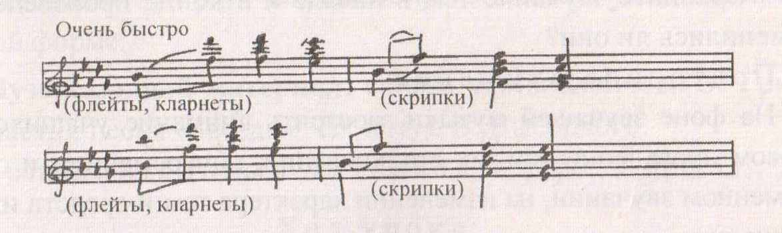

Тема татар (показать детям на инструменте)
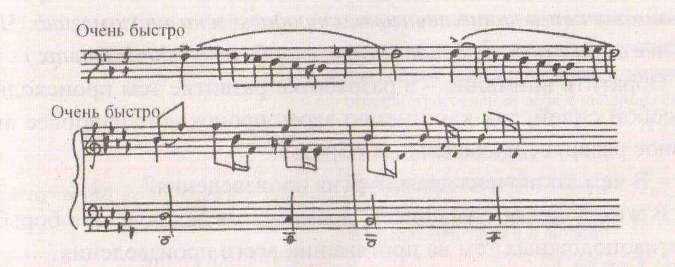
Первичное слушание.
Перед прослушивание задать вопрос.
У: Чем заканчивается симфоническая картина, какой образ побеждает?
Д: Битва закончилась поражением русской дружины)
У: Почему вы так решили?
Д: тема русской дружины как бы постепенно «уходит», вытесняется темой татар.
Напоминание темы татар.
У: Охарактеризуйте тему татарского полона
Д: Грозная, жесткая, стремительная.
У: Охарактеризуйте тему русской дружины.
Д: Мужественные, волевые интонации, подчеркивающие героическую решимость княжеских воинов бороться с врагом, не щадя жизни)
У: Какие чувства передаются в музыке (главное настроение произведения)
У: Какие ещё образы возникают в вашем сознании?
В задачу последующего прослушивания этого произведения входит осознание учащимися драматургии симфонической картины. Поэтому музыку слушается с комментариями учителя.

Повторное слушание
На фоне звучащей музыки заострить внимание учащихся на первое проведение тем, их столкновении, попеременном и одновременном звучании, на изменении характера тем и средств их воплощения.
У: Ребята! Юрием Норштейном был снят мультипликационный фильм на это музыкальной произведение Н. Римского-Корсакова, который так и называется «Сеча при Керженце» (просмотр мультипликационного фильма).
У: Ребята! Совпадают ли ваши представления о татарском полоне и русской дружине с мультипликационными образами?
Д: Да, в основном совпадают, только теперь мы их представляем более ярко!
У: Ребята! Какие новые образы вы открыли для себя просмотрев этот мультфильм?
Д: Образ русского крестьянина, работающего на земле, мирная жизнь. Образ русских женщин (в мультфильме ассоциируется с Богоматерью), звон колоколов.
У: Как вы думаете, для чего автор создал это произведение и что он хотел сказать людям своей музыкой?
Д: Н. Римский–Корсаков этим произведением хотел показать нам новый образ России – не страдающей, стонущей, нищей, а страны с великим прошлым и будущим.
У: В чём заключена драматургия произведения?
Д: Драматургия заключена в борьбе противоположных тем на протяжении всего произведения.
Итог урока:
Симфоническая картина «Сеча при Керженце» является примером сочинений «русской школы» 19 века, созданных композиторами «Могучей кучки». Большая часть их связана с событиями истории, литературно- драматическими сюжетами, народными сказками, эпосом.
Домашнее задание: подготовить сообщение «Композиторы «Могучей кучки».

